Practica 1 SISTEMAS EMBEBIDOS. TMP36 Temperatura Sensor y LCD Display Usando Arduino uno
Esta aplicación se utiliza para el monitoreo de la temperatura ambiente en tiempo real, permitiendo que el usuario visualice directamente el valor medido a través de una pantalla LCD, sin necesidad de una computadora u otros dispositivos externos.

Es especialmente útil en entornos donde se requiere supervisar la temperatura de forma continua, como aulas, laboratorios, hogares, invernaderos o áreas de trabajo con equipos electrónicos.
Características de funcionamiento
- Mide la temperatura mediante el sensor TMP36, el cual convierte la temperatura en una señal de voltaje.
- El Arduino Uno procesa la señal analógica y la transforma en grados Celsius.
- La pantalla LCD 16x2 muestra la temperatura de manera clara y comprensible.
- Funciona de forma continua y en tiempo real.
- No requiere intervención del usuario para operar.
- Presenta un diseño simple, confiable y de bajo consumo energético.

Características de uso
- Es un sistema fácil de usar, ya que solo requiere alimentación eléctrica para funcionar.
- No necesita conocimientos técnicos avanzados para interpretar la información mostrada.
- Puede instalarse en un lugar fijo para monitoreo constante.
- Es escalable, ya que puede ampliarse con alarmas, ventiladores o sistemas de control automático.

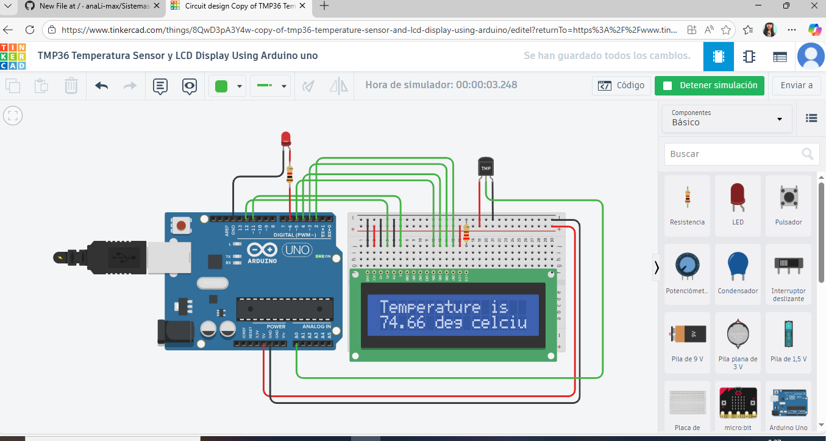

Ana Lilia Sánchez montes 8ºJ

